GitHub Pages 사이트에
내 도메인 연결하기
실습 중심 강의 교안 · 90분 과정
실제 구축 사례(lms.miraejob.co.kr) 기반

GitHub Pages 사이트에 내 도메인 연결하기
실습 중심 강의 교안 · 90분 과정
항목 | 내용
대상 | 정적 사이트를 GitHub Pages 에 올려 본 적이 있는 학습자
목표 | 강의가 끝나면 내이름.github.io/저장소 대신 내 도메인으로 사이트가 열린다
준비물 | GitHub 계정 · 도메인 1개 · DNS 관리 화면 접근 권한
결과물 | HTTPS 로 열리는 개인 도메인 사이트

이 교안은 실제로 lms.miraejob.co.kr 을 붙이면서 겪은 과정을 그대로 담았습니다.
6장 실전 사례에 그때 만난 오류와 해결이 시간순으로 정리되어 있습니다.

1. 개요

1.1 GitHub Pages 란 무엇인가
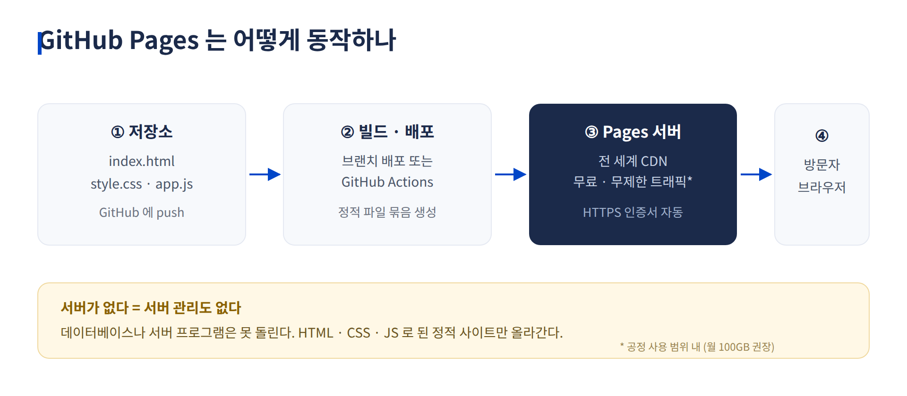
▲ GitHub Pages 동작 개요
GitHub 저장소에 올린 정적 파일(HTML·CSS·JS)을 그대로 웹사이트로 서비스해 주는 무료 호스팅입니다.
 | 할 수 있는 것 | 할 수 없는 것
파일 | HTML · CSS · JS · 이미지 | 서버 프로그램 (PHP · Node 실행)
데이터 | 외부 API 호출 | 자체 데이터베이스
주소 | 무료 주소 + 개인 도메인 | —
인증서 | Let's Encrypt 자동 발급 | 사설 인증서 업로드

주소가 두 종류라는 점이 중요합니다. 이 차이가 뒤에서 오류의 원인이 됩니다.
종류 | 저장소 이름 | 기본 주소 | 사이트가 놓이는 위치
사용자 사이트 | 사용자이름.github.io | https://사용자이름.github.io/ | 뿌리(/)
프로젝트 사이트 | 아무 이름 (예: lms) | https://사용자이름.github.io/lms/ | 하위 경로(/lms/)

1.2 왜 개인 도메인을 연결하나
- 기억하기 쉽다 — jungaistar.github.io/lms/ 보다 lms.miraejob.co.kr 이 짧다
- 신뢰를 준다 — 학생·고객에게 안내할 주소가 기관 도메인이면 설명이 필요 없다
- 주소를 잃지 않는다 — 나중에 호스팅을 옮겨도 도메인은 그대로 쓴다. GitHub 주소를 배포해 두면 이사할 때 전부 다시 알려야 한다
- 저장소마다 하나씩 줄 수 있다 — lms.내도메인, blog.내도메인, docs.내도메인 처럼 규칙을 정해 두면 관리가 쉽다

1.3 알아야 할 용어 다섯 개
용어 | 뜻 | 비유
DNS | 도메인 이름을 IP 주소로 바꿔 주는 전화번호부 | 114 안내
A 레코드 | 이름 → IPv4 주소 (예: 185.199.108.153) | 이름 → 집 주소
AAAA 레코드 | 이름 → IPv6 주소 | 이름 → 새 형식 주소
CNAME 레코드 | 이름 → 다른 이름 (별명) | "그 사람 연락처는 옆집과 같아요"
TTL · 전파 | 바꾼 값이 퍼지는 데 걸리는 시간 | 새 전화번호가 전국 안내에 반영되는 시간

2. 준비 단계

2.1 저장소 만들기와 Pages 켜기
① 저장소 준비
- 이미 사이트 파일이 있다면 그 저장소를 씁니다
- 처음이라면: Repositories → New → 이름 입력 → Public → Create
- index.html 을 하나 올려 둡니다 (내용은 <h1>안녕하세요</h1> 한 줄이면 충분)
② Pages 활성화
저장소 → Settings → Pages → Build and deployment → Source 에서 둘 중 하나를 고릅니다.
방식 | 언제 쓰나 | 배포되는 것
Deploy from a branch | HTML 파일을 그대로 올려 둔 경우 | 고른 브랜치의 폴더 그대로
GitHub Actions | React·Vue 처럼 빌드가 필요한 경우 | 워크플로가 만든 결과물 (예: dist/)

여기서 자주 틀립니다. 빌드가 필요한 프로젝트인데 Deploy from a branch 로 두면
저장소 루트가 그대로 서비스되어 README 가 렌더된 페이지가 뜹니다.
③ 기본 주소로 먼저 확인
https://사용자이름.github.io/저장소이름/ 이 뜨는 것을 반드시 먼저 확인하고 다음으로 갑니다.
여기가 안 되면 도메인을 붙여도 안 됩니다.

2.2 도메인 준비
단계 | 할 일
구매 | 가비아·후이즈·Cloudflare·Namecheap 등에서 도메인 구입 (.co.kr 연 1~2만원대)
DNS 관리 위치 확인 | 도메인을 산 곳에서 관리하거나, 네임서버를 Cloudflare 로 옮겨 관리
접근 확인 | 레코드를 직접 추가·삭제할 수 있는 화면에 들어갈 수 있어야 한다

이 교안의 화면 예시는 Cloudflare 기준입니다. 가비아·후이즈도 이름만 다를 뿐
레코드 종류 / 이름 / 값 세 칸을 채우는 것은 같습니다.

2.3 시작 전 체크리스트
- ☐ 사용자이름.github.io/저장소이름/ 으로 사이트가 열린다
- ☐ 도메인 관리 화면에 로그인할 수 있다
- ☐ 어떤 주소를 쓸지 정했다 (예: lms.내도메인.kr)
- ☐ 저장소가 Public 이다 (Private 은 유료 플랜에서만 Pages 사용)

3. 도메인 연결 — 순서대로
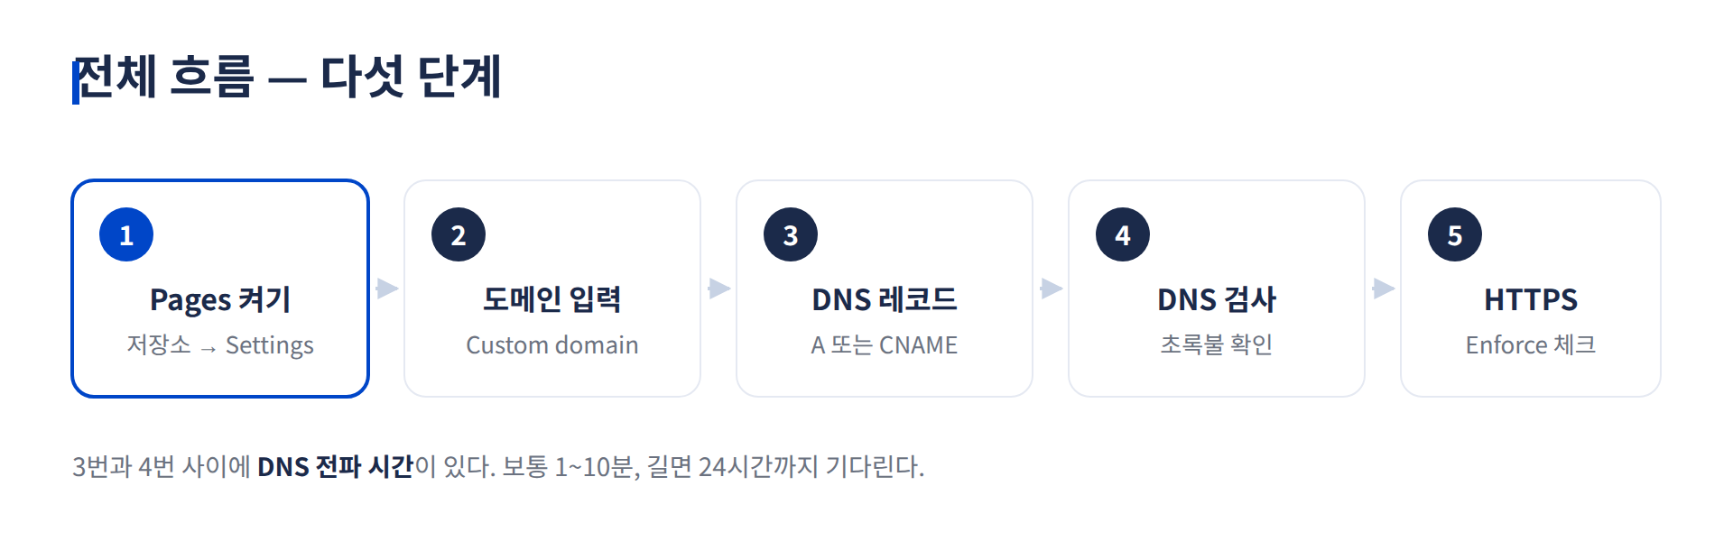
▲ 전체 흐름 다섯 단계
순서가 중요합니다. DNS 레코드를 먼저 넣고, GitHub 도메인 저장은 나중에 하세요.
반대로 하면 GitHub 이 "DNS 를 못 찾음" 실패를 캐시해 한참 고생합니다. (6장 사례 참고)

Step 1 — DNS 레코드 추가
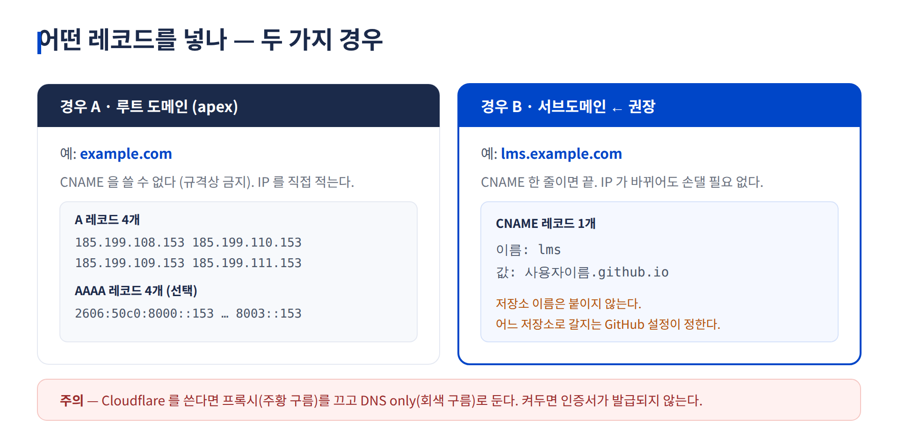
▲ 루트 도메인과 서브도메인의 레코드 차이

경우 A. 서브도메인을 쓸 때 (권장) — lms.example.com
DNS 관리 화면에서 레코드 하나만 추가합니다.
칸 | 넣을 값
Type | CNAME
Name(이름) | lms ← 앞부분만. 뒤 도메인은 자동으로 붙는다
Target(값) | 사용자이름.github.io ← 저장소 이름은 붙이지 않는다
Proxy status | DNS only (회색 구름) ← Cloudflare 사용 시
TTL | Auto (또는 3600)

경우 B. 루트 도메인을 쓸 때 — example.com
루트 도메인은 규격상 CNAME 을 쓸 수 없어 A 레코드 4개를 넣습니다.
185.199.108.153
185.199.109.153
185.199.110.153
185.199.111.153
IPv6 도 쓰려면 AAAA 레코드 4개를 더 넣습니다.
2606:50c0:8000::153
2606:50c0:8001::153
2606:50c0:8002::153
2606:50c0:8003::153
www 도 함께 쓰려면 www → 사용자이름.github.io CNAME 을 추가합니다.
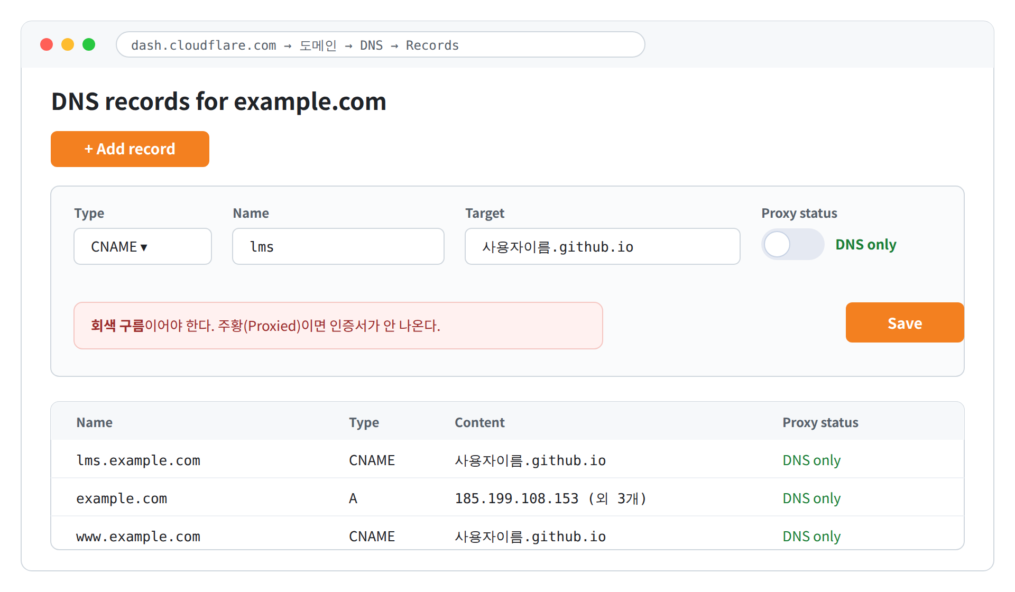
▲ DNS 관리 화면

Step 2 — 레코드가 퍼졌는지 확인
레코드를 넣고 1~10분 기다린 뒤 확인합니다.
Windows (명령 프롬프트 / PowerShell)
nslookup -type=cname lms.example.com 8.8.8.8
macOS · Linux
dig +short lms.example.com
웹으로 확인 — https://dnschecker.org 에 주소를 넣으면 세계 각지에서의 결과를 보여 줍니다.
나와야 하는 결과 | 의미
사용자이름.github.io 또는 185.199.10x.153 | 정상
아무것도 안 나옴 / NXDOMAIN | 레코드가 없거나 아직 안 퍼졌다
104.x.x.x, 172.67.x.x | Cloudflare 프록시가 켜져 있다 → 회색 구름으로 바꾼다

Step 3 — GitHub 에 도메인 등록
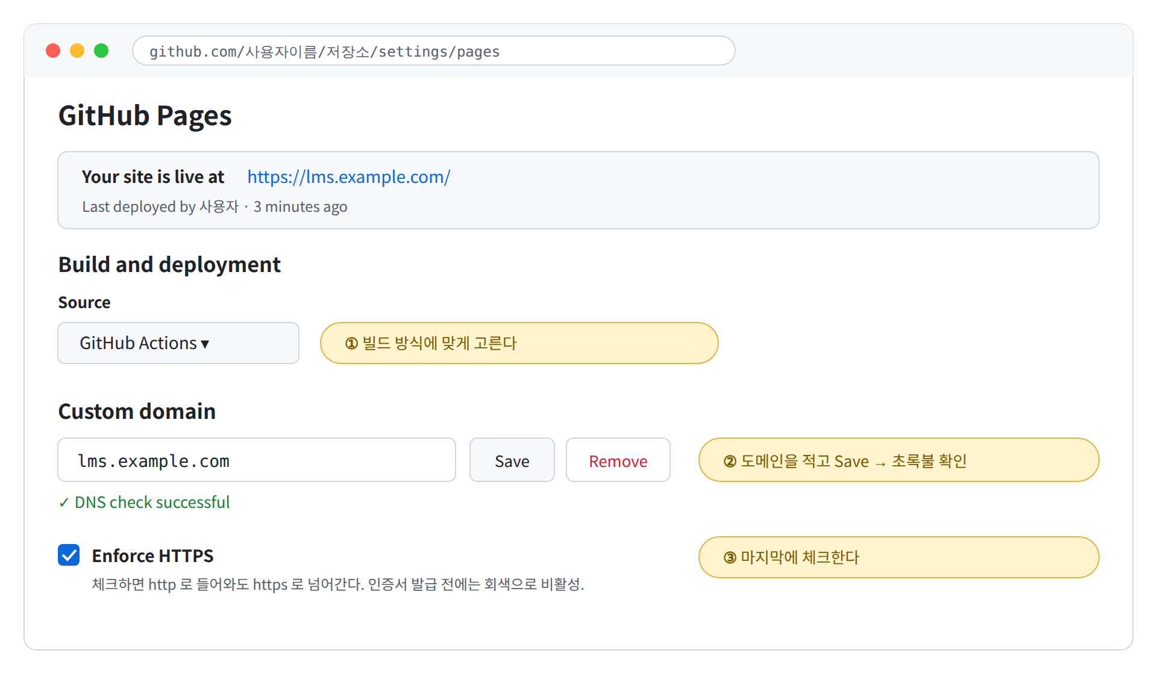
▲ GitHub Pages 설정 화면
- 저장소 → Settings → Pages 로 이동
- Custom domain 칸에 주소를 입력 — 예: lms.example.com
  - 복사·붙여넣기보다 직접 타이핑을 권합니다 (보이지 않는 공백이 섞이는 사고가 잦습니다)
- Save 클릭
- 잠시 뒤 DNS check successful 초록 문구를 확인합니다
  - 빨간 문구가 나오면 4장으로
CNAME 파일이 자동으로 생깁니다. Save 를 누르면 GitHub 이 저장소에 CNAME 이라는
파일을 만듭니다. 브랜치 배포에서는 이 파일이 도메인 설정 그 자체입니다.
GitHub Actions 로 배포한다면 이 파일은 쓰이지 않습니다 — 빌드 결과물 안에 CNAME 이
들어가야 합니다. (Vite 라면 public/CNAME, 그 밖에는 빌드 폴더 뿌리에 복사)

Step 4 — HTTPS 적용
- DNS check 가 초록불이 되면 GitHub 이 Let's Encrypt 인증서를 자동 발급합니다 (보통 5~15분)
- 발급되면 Enforce HTTPS 체크박스가 활성화됩니다 → 체크
- 이제 http:// 로 들어와도 https:// 로 넘어갑니다

Step 5 — 최종 확인
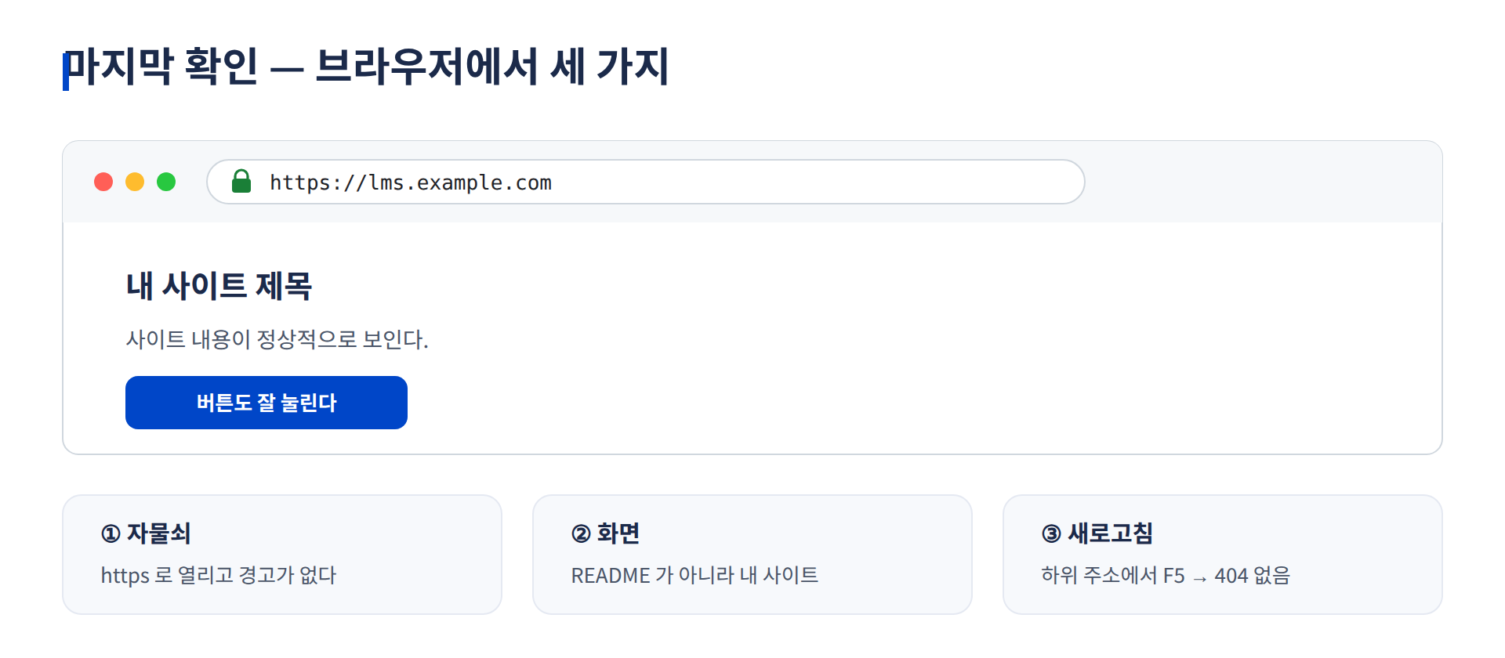
▲ 브라우저에서 확인하기
- ☐ https://내도메인 이 열린다
- ☐ 주소창에 자물쇠가 보이고 경고가 없다
- ☐ README 가 아니라 내 사이트 화면이 보인다
- ☐ 하위 주소에서 새로고침(F5)해도 404 가 안 난다
- ☐ 휴대폰에서도 열린다

⚠️ 빌드형 프로젝트의 함정 — 자산 경로
React·Vue 처럼 빌드하는 프로젝트는 자산 경로 설정을 함께 고쳐야 합니다.
설정 | github.io/저장소/ | 내도메인/
base: '/저장소이름/' | ✅ | ❌ 화면이 하얗게 뜬다
base: '/' | ❌ | ✅
`base: './'` (상대 경로) | ✅ | ✅

상대 경로로 두면 양쪽 다 동작하므로, 도메인을 붙이는 중에도 사이트가 죽지 않습니다.
// vite.config.ts
export default defineConfig({
base: './', // ← 양쪽 주소에서 모두 동작
});

4. 에러 메시지와 해결 방법
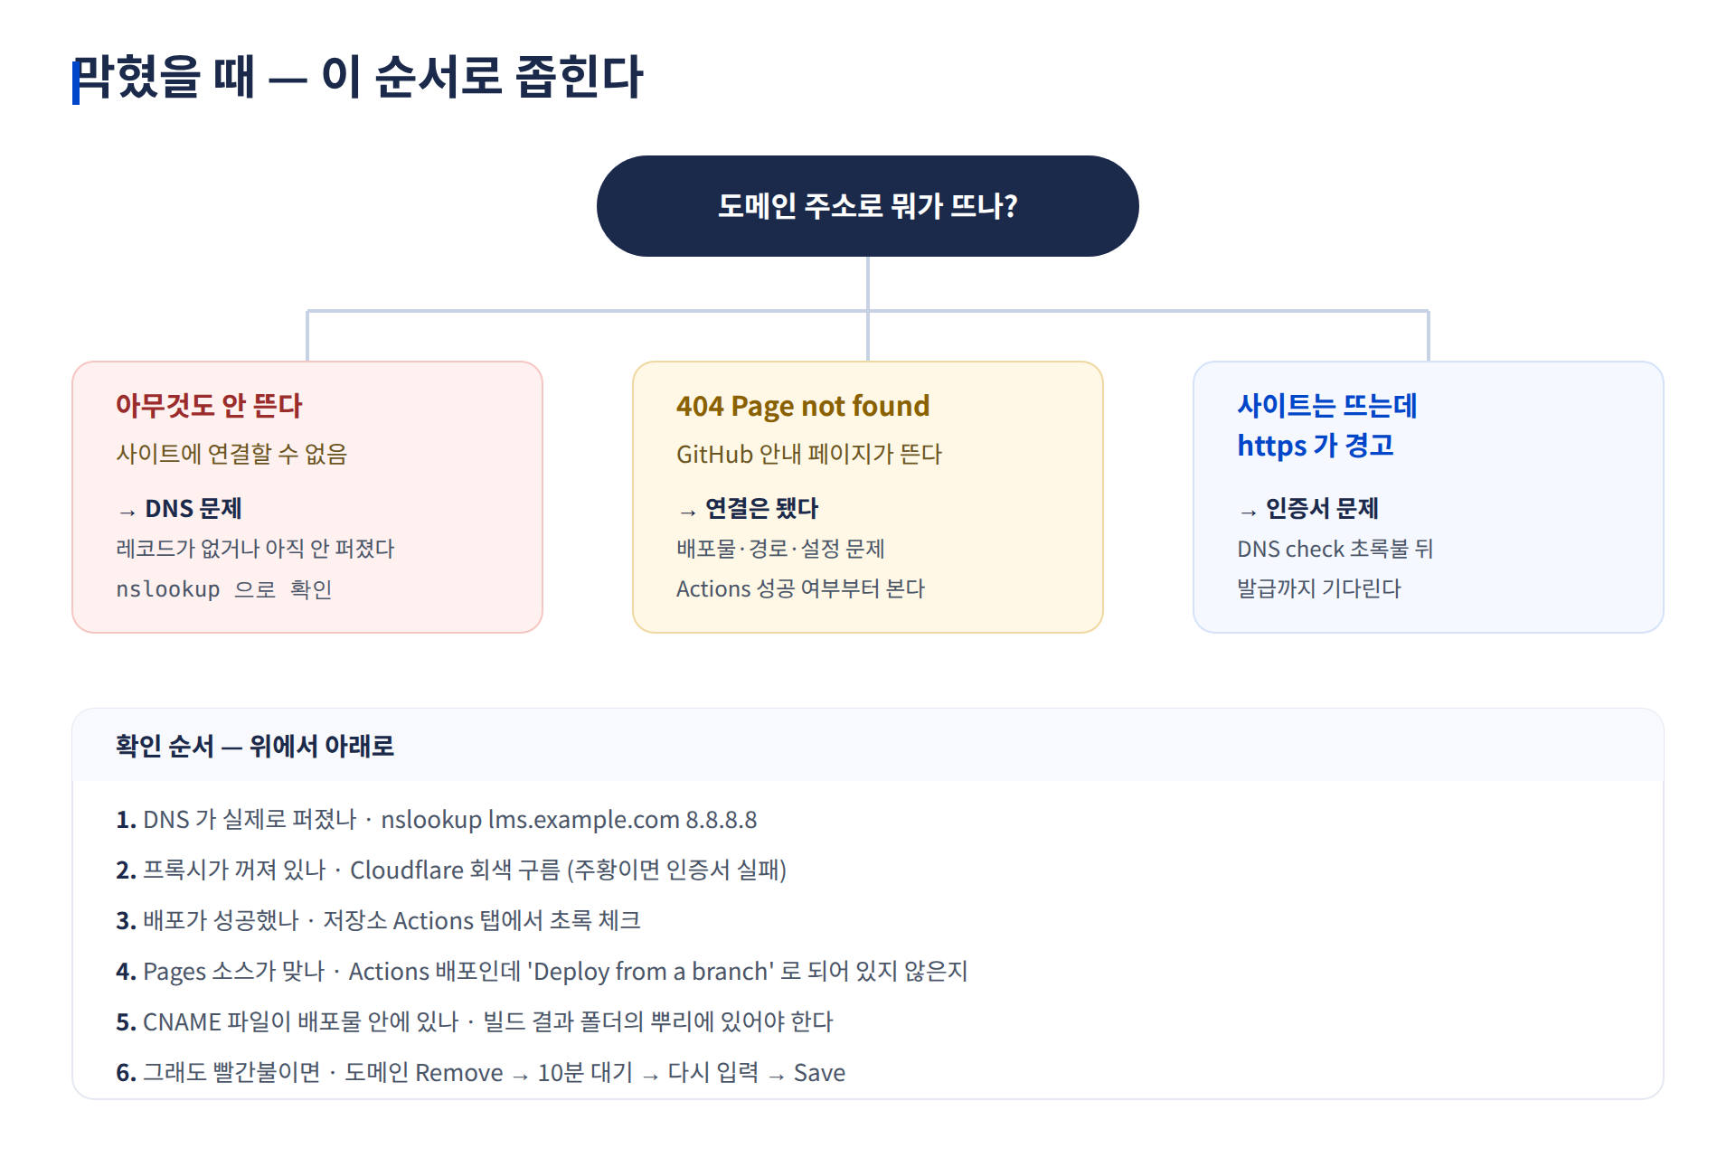
▲ 오류 진단 흐름도

4.1 "404 — There isn't a GitHub Pages site here"
증상 — 도메인으로 들어가면 GitHub 의 404 안내 페이지가 뜬다
원인 | 확인 방법 | 해결
배포가 아직 안 됐다 | 저장소 Actions 탭에서 초록 체크 확인 | 워크플로 재실행
Pages 소스가 틀렸다 | Settings → Pages → Source | 빌드형이면 GitHub Actions 로
index.html 이 뿌리에 없다 | 배포 폴더 확인 | 빌드 출력 경로 수정
다른 저장소로 연결됐다 | 그 저장소의 CNAME 설정 확인 | 도메인은 저장소 하나에만

한 도메인 = 한 저장소. 같은 도메인을 두 저장소에 등록하면 나중 것이 이깁니다.

4.2 화면이 하얗게 뜨거나 CSS 가 깨진다
증상 — 페이지는 열리는데 스타일이 없고, 개발자도구(F12) 콘솔에 404 (Not Found) 가 잔뜩
원인 — 자산 경로가 /저장소이름/... 로 박혀 있다 (3장 마지막 함정)
해결 — base 를 './' 로 바꾸고 다시 빌드·배포

4.3 DNS 전파 지연 / "DNS check unsuccessful"
증상 — GitHub 이 Domain's DNS record could not be retrieved (InvalidDNSError) 라고 한다
먼저 진짜 DNS 상태부터 확인합니다.
nslookup -type=cname lms.example.com 8.8.8.8
확인 결과 | 원인 | 해결
아무것도 안 나옴 | 레코드 미반영 | 10분~1시간 기다린 뒤 다시
Cloudflare IP (104·172.67) | 프록시 켜짐 | 회색 구름(DNS only)으로 변경
정상인데 GitHub 만 빨간불 | GitHub 이 옛 실패를 캐시 | 아래 리셋 절차

리셋 절차 (가장 효과적)
- Settings → Pages → Custom domain 옆 Remove
- 10분 기다린다 ← 건너뛰면 같은 캐시를 다시 읽는다
- 도메인을 다시 직접 타이핑 → Save
- 5분 뒤 새로고침 → Check again
그래도 안 되면 CNAME 대신 A 레코드 4개 + AAAA 4개로 바꿔 보고, 그것도 안 되면
계정 설정(github.com/settings/pages)에서 도메인 소유 확인(Verify domain) 을 진행합니다.
GitHub 의 검사 캐시는 최대 24시간까지 남을 수 있습니다.

4.4 HTTPS 인증서 오류
증상 — Domain is not eligible for HTTPS at this time / 브라우저가 "안전하지 않음" 경고
원인 | 해결
DNS check 가 아직 초록불이 아니다 | 4.3 을 먼저 해결한다. 인증서는 그 다음이다
발급 대기 중 | 초록불 뒤 5~15분(길면 1시간) 기다린다
Cloudflare 프록시가 켜져 있다 | 회색 구름으로 바꾼다
CAA 레코드가 막고 있다 | 도메인에 CAA 가 있다면 letsencrypt.org 를 허용에 추가
도메인을 방금 바꿨다 | 인증서는 도메인마다 새로 발급된다. 다시 기다린다

Enforce HTTPS 를 성급하게 켜지 마세요. 인증서가 없는 상태에서 강제하면
사이트가 아예 안 열립니다. 체크박스가 활성화된 뒤에 켜는 것이 맞습니다.

4.5 그 밖에 자주 만나는 것
증상 | 원인 | 해결
리다이렉트가 무한 반복 | Cloudflare SSL 모드가 Flexible | Full (strict) 로 변경
메일이 스팸으로 간다 | _dmarc · _domainkey 레코드에 프록시가 켜짐 | 회색 구름으로 변경
배포는 됐는데 옛날 화면 | 브라우저 캐시 | Ctrl+Shift+R 강력 새로고침
도메인 이전 후 안 열림 | 네임서버가 아직 옛 업체 | 네임서버 변경은 최대 48시간

5. 실습 화면 모음
강의 중 화면에 띄우고 짚어 가며 설명할 순서입니다. 모든 그림은 svg/ 폴더에 편집 가능한 SVG 로 들어 있습니다.
# | 파일 | 언제 보여주나 | 짚어야 할 곳
1 | 01-overview.svg | 도입 | 서버가 없다는 점, 정적 파일만 가능
2 | 02-flow.svg | 실습 시작 전 | 다섯 단계 · 3번과 4번 사이의 대기 시간
3 | 03-dns-records.svg | DNS 설명 | 루트=A, 서브=CNAME · 회색 구름
4 | 05-dns-screen.svg | 실습 ① | Name 칸에 앞부분만, Target 에 저장소명 없음
5 | 04-github-pages-screen.svg | 실습 ② | Source · Custom domain · Enforce HTTPS 세 곳
6 | 06-browser-check.svg | 실습 ③ | 자물쇠 · 화면 · 새로고침
7 | 07-troubleshoot.svg | 문제 해결 | 증상으로 원인 좁히기
8 | 08-case-study.svg | 마무리 | 실제 사례에서 걸린 것들

SVG 를 쓰는 이유 — 확대해도 글자가 깨지지 않아 강의실 큰 화면에 적합하고,
텍스트가 그대로 들어 있어 주소·이름만 바꿔 기관별 교안으로 재사용할 수 있습니다.
편집 방법: Inkscape(무료)·Figma·Illustrator 로 열거나, 메모장에서 example.com 을 찾아 바꿔도 됩니다.

6. 실전 사례 — lms.miraejob.co.kr 붙이기
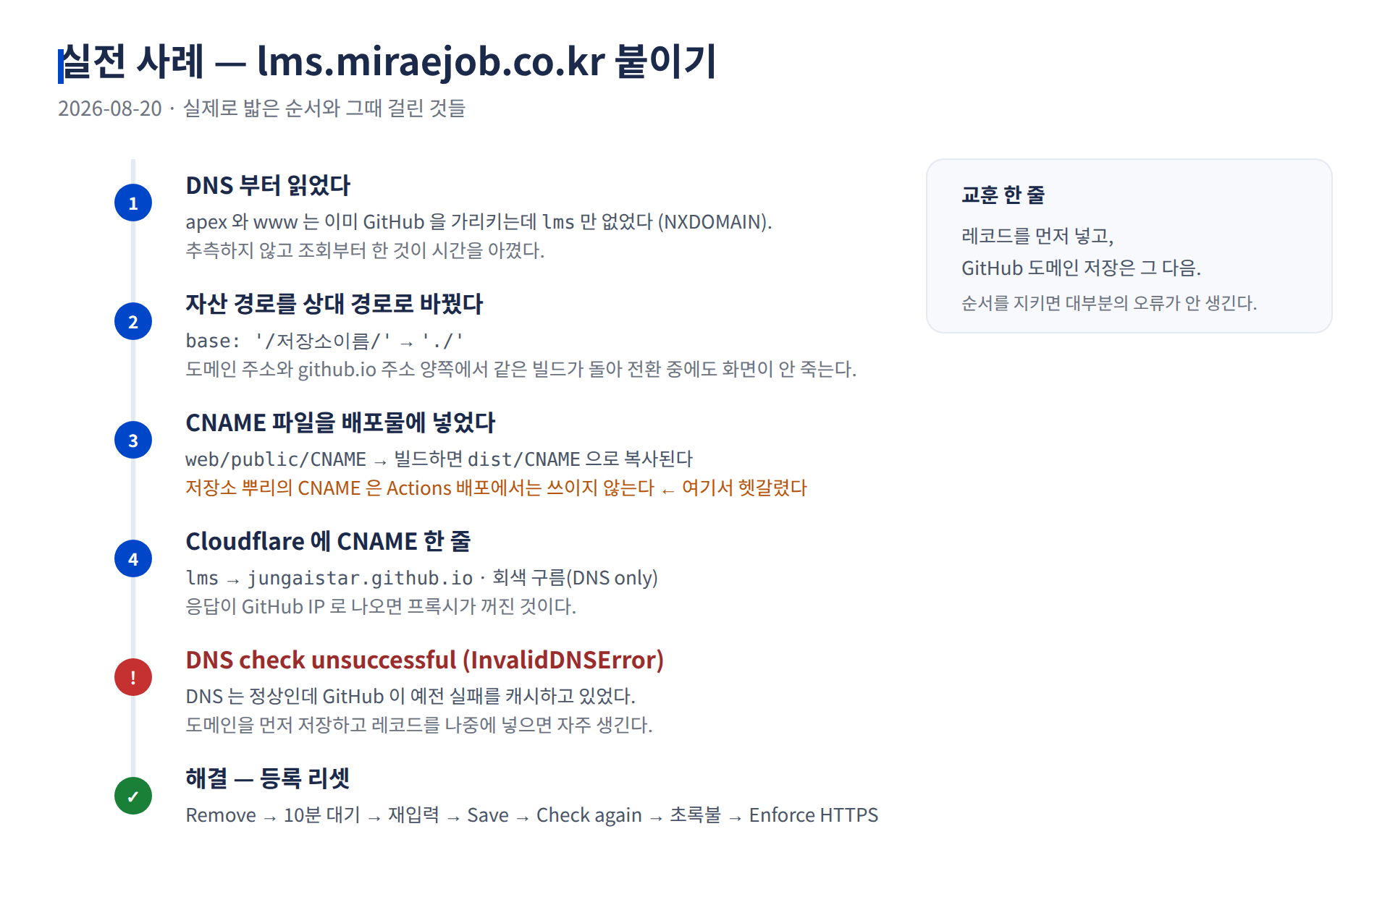
▲ 실전 사례 타임라인
교안의 모든 내용은 아래 실제 작업에서 나왔습니다. 상황·조치·결과를 그대로 싣습니다.

6.1 상황
항목 | 값
저장소 | jungaistar/lms (React + Vite, GitHub Actions 배포)
기존 주소 | https://jungaistar.github.io/lms/
목표 주소 | https://lms.miraejob.co.kr
DNS | Cloudflare (arya·sergi.ns.cloudflare.com)
규칙 | 앞으로 저장소마다 <저장소명>.miraejob.co.kr

6.2 1단계 — 추측하지 말고 DNS 부터 읽는다
miraejob.co.kr A 185.199.108~111.153 ← 이미 GitHub
www.miraejob.co.kr CNAME jungaistar.github.io ← 이미 GitHub
lms.miraejob.co.kr (없음, NXDOMAIN) ← 이것만 비어 있었다
"도메인을 연동해 뒀는데 안 된다" 의 원인이 서브도메인 레코드 부재 하나였음을 3분 만에 확정.

6.3 2단계 — 코드에서 고친 두 가지
① 자산 경로를 상대 경로로
- base: process.env.VITE_BASE ?? '/lms/',
+ base: process.env.VITE_BASE ?? './',
/lms/ 로 두면 도메인에서 자산이 404, / 로 두면 github.io 가 깨집니다.
상대 경로면 둘 다 돌아 전환 중에도 학생이 보는 화면이 죽지 않습니다.
(해시 라우팅이라 문서가 언제나 그 자리의 index.html 하나뿐이라 가능한 선택)
② `web/public/CNAME` 추가
lms.miraejob.co.kr
Vite 는 public/ 을 dist/ 뿌리로 복사하므로 배포물에 CNAME 이 포함됩니다.
검증 — 빌드 결과물을 / 와 /lms/ 두 자리에 올려 브라우저로 띄워 확인. 실패 요청 0건.

6.4 3단계 — 걸린 함정 네 개
# | 무엇 | 왜 생겼나 | 해결
1 | 저장소 뿌리의 CNAME 이 안 먹힘 | Actions 배포는 빌드 결과물의 CNAME 을 읽는다 | web/public/CNAME 로 옮김
2 | Pages Source 가 Deploy from a branch 로 바뀜 | 도메인 저장 과정에서 브랜치 배포 쪽으로 끌림 | Source 를 GitHub Actions 로 되돌림
3 | 반응형 점검 도구가 빈 화면 | 내부 주소에 /lms/ 가 박혀 있었다 | 현재 경로에서 되짚도록 수정
4 | DNS check unsuccessful | 도메인을 먼저 저장하고 레코드를 나중에 넣음 | Remove → 대기 → 재입력

6.5 4단계 — Cloudflare 레코드
칸 | 값
Type | CNAME
Name | lms
Target | jungaistar.github.io
Proxy | DNS only (회색 구름)

추가 직후 권위 네임서버에 직접 조회해 확인:
lms.miraejob.co.kr CNAME jungaistar.github.io (TTL 300)
→ 185.199.108~111.153
응답이 GitHub IP 로 나오는 것이 프록시가 꺼져 있다는 증거입니다.
(주황 구름이면 104.21.x.x 같은 Cloudflare IP 가 나옵니다.)

6.6 곁다리로 발견한 것 — 메일 인증이 깨져 있었다
같은 화면에서 _dmarc 와 s1._domainkey 두 줄만 주황 구름이었습니다.
_dmarc.miraejob.co.kr TXT → 응답 없음
s1._domainkey.miraejob.co.kr A → 104.21.34.229 (Cloudflare IP)
메일 인증용 레코드에 프록시를 켜면 CNAME 이 가려져 DKIM·DMARC 검증이 실패합니다.
웹 작업과 무관해 보여도 DNS 화면을 볼 때 함께 점검할 값어치가 있습니다.

6.7 이 사례에서 뽑은 규칙 다섯
- 레코드 먼저, GitHub 도메인 저장은 나중. 순서만 지켜도 4.3 오류가 안 생긴다
- 문서보다 실제 조회를 믿는다. nslookup 한 줄이 추측 30분을 아낀다
- 빌드형 프로젝트는 상대 경로. 전환 중에도 양쪽이 살아 있다
- CNAME 파일은 배포물 안에. 저장소 뿌리가 아니다 (Actions 배포일 때)
- 회색 구름. Cloudflare 를 쓰면 이것 하나로 절반이 갈린다

7. 강의 운영 가이드

7.1 90분 타임테이블
시간 | 내용 | 자료
0~10분 | 도입 — 왜 도메인인가, 오늘의 결과물 시연 | 01-overview.svg
10~20분 | 개념 — DNS·A·CNAME 5분 정리 | 03-dns-records.svg
20~30분 | 준비 확인 — 각자 github.io 주소로 사이트 열어 보기 | —
30~50분 | 실습 ① DNS 레코드 추가 → 조회로 확인 | 05-dns-screen.svg
50~65분 | 실습 ② GitHub 도메인 등록 → 초록불 확인 | 04-github-pages-screen.svg
65~75분 | 대기 시간 활용 — 오류 사례 설명 | 07-troubleshoot.svg, 08-case-study.svg
75~85분 | 실습 ③ HTTPS 켜고 최종 확인 | 06-browser-check.svg
85~90분 | 정리 — 규칙 다섯 · 과제 안내 | —

대기 시간을 미리 설계하세요. DNS 전파와 인증서 발급은 강사가 못 줄입니다.
실습 ① 을 일찍 시켜 놓고 그동안 이론을 하면 흐름이 끊기지 않습니다.

7.2 실습 과제
기본 — 자기 도메인의 서브도메인 하나를 골라 GitHub Pages 사이트를 연결하고,
https:// 로 열리는 화면을 캡처해 제출
심화 — 아래 중 하나
- 저장소 두 개를 서로 다른 서브도메인에 붙이기
- 루트 도메인(A 레코드 4개)으로 연결해 보고 CNAME 방식과 비교해 쓰기
- 일부러 프록시를 켜서 어떤 증상이 나오는지 관찰하고 원래대로 복구하기

7.3 평가 체크리스트
항목 | 배점
도메인으로 사이트가 열린다 | 30
HTTPS 자물쇠가 보인다 | 20
DNS 레코드를 올바른 종류로 넣었다 (루트=A, 서브=CNAME) | 20
오류를 만났을 때 원인을 문장으로 설명할 수 있다 | 20
조회 명령으로 스스로 확인했다 | 10

7.4 강사가 미리 알아 둘 질문
질문 | 답
"도메인 없이 실습할 수 있나요?" | 안 됩니다. 무료 도메인(예: .eu.org)이나 강사 도메인의 서브도메인을 나눠 주세요
"www 도 같이 되게 하려면?" | www CNAME 을 추가로 넣고, GitHub 은 한 도메인만 등록. 나머지는 자동 리다이렉트
"회사 도메인이라 DNS 를 못 만져요" | 전산 담당자에게 레코드 한 줄을 요청하는 양식(3장 표)을 그대로 전달
"얼마나 기다려야 하나요?" | 보통 10분 내. 24시간까지는 정상 범위
"돈이 드나요?" | 도메인 값만. Pages 와 인증서는 무료

부록 A. 한 장 요약
1. github.io 주소로 사이트가 열리는지 먼저 확인
2. DNS 에 레코드 추가
서브도메인 → CNAME : 사용자이름.github.io
루트도메인 → A : 185.199.108~111.153
Cloudflare 라면 회색 구름(DNS only)
3. nslookup 으로 퍼졌는지 확인
4. GitHub → Settings → Pages → Custom domain 입력 → Save
5. DNS check 초록불 확인
6. 인증서 발급 대기 → Enforce HTTPS 체크
7. https://내도메인 으로 열어 자물쇠 확인

부록 B. 명령어 모음
# 서브도메인이 어디를 가리키는지 (Windows)
nslookup -type=cname lms.example.com 8.8.8.8

# 루트 도메인의 IP (Windows)
nslookup example.com 8.8.8.8

# macOS · Linux
dig +short lms.example.com
dig +short example.com

# 응답 헤더로 GitHub Pages 여부 확인
curl -sSI https://lms.example.com | head -5

부록 C. GitHub Pages IP 주소 (2026년 기준)
종류 | 주소
A (IPv4) | 185.199.108.153 · 185.199.109.153 · 185.199.110.153 · 185.199.111.153
AAAA (IPv6) | 2606:50c0:8000::153 · 8001::153 · 8002::153 · 8003::153

IP 는 바뀔 수 있습니다. 서브도메인에 CNAME 을 쓰면 이 표를 신경 쓸 필요가 없습니다.

부록 D. 용어집
용어 | 설명
apex / 루트 도메인 | example.com 처럼 앞에 아무것도 없는 도메인
서브도메인 | lms.example.com 처럼 앞에 이름이 붙은 것
네임서버(NS) | 그 도메인의 DNS 를 담당하는 서버. 여기를 바꾸면 관리 주체가 바뀐다
전파(propagation) | 바뀐 레코드가 전 세계 리졸버에 반영되는 과정
Let's Encrypt | 무료 인증서 발급 기관. GitHub Pages 가 자동으로 사용
CAA 레코드 | 어느 기관이 이 도메인의 인증서를 발급할 수 있는지 지정하는 레코드
프록시(주황 구름) | Cloudflare 가 트래픽을 대신 받는 모드. GitHub Pages 인증서 발급과 충돌

*이 교안은 실제 구축 사례(2026-08-20, lms.miraejob.co.kr)를 바탕으로 작성되었습니다.*

